《自动化学报》稿件加工样本

作者一^{1, 2} 作者二² 作者三¹

摘要 中文摘要应在文章总字数的5％左右, 一般不超过200字. 摘要应涵盖全文. 摘要内容包括研究目的、方法、结果等, 注意不是标题的罗列, 能独立成文, 不能出现公式号和文献号. 英文摘要的书写, 请按英语习惯, 无文法及拼写错误, 用词准确.
关键词 关键词1, 关键词2, 关键词3
引用格式 文章标题. 自动化学报, 20XX,XX(X): X—X
DOI 10.16383/j.aas.20xx.cxxxxxx

Preparation of Papers for Acta Automatica Sinica

FIRST Author-Aa^{1,2} SECOND Author-Bb² THIRD Author-Cc¹

Abstract An abstract should be a concise summary of the significant items in the paper, including the results and conclusions. It should be about 5% of the length of the article, but not more than about 200 words. Define all nonstandard symbols, abbreviations and acronyms used in the abstract. Do not cite references in the abstract.
Key words Keyword 1, keyword 2, keyword 3
Citation Preparation of Papers for Acta Automatica Sinica. Acta Automatica Sinica, 20XX, XX(X): X—X

稿件首页应包括下列内容：中英文的标题、作者姓名、详细工作单位或通信地址、邮政编码、E-mail、摘要、关键词(3~5个). 如该稿件不是原始性稿件(如在某会议上发表过), 请作者务必在第一页用脚注注明. 获基金资助的课题请在首页脚注说明.

录用稿的格式及要求
修改稿要求论点明确, 论证充分, 语句通

收稿日期 XXXX-XX-XX 收修改稿日期 XXXX-XX-XX
Received Month Date, Year; in revised form Month Date, Year
国家自然科学基金(XXXXXXXX)资助(不同基金项目间用``,''分隔)
Supported by National Natural Science Foundation of P. R. China (XXXXXXXX)
1. 中国科学院自动化研究所高技术创新中心 北京 100080 2. 中国科学院自动化研究所模式识别国家重点实验室 北京100080 3. 中国科学院自动化研究所《国际自动化与计算杂志》编辑部 北京 100080 4. 中国科学院自动化研究所《自动化学报》编辑部 北京 100080
1. Hi-Tech Innovation Centre, Institute of Automation, Chinese Academy of Sciences, Beijing 100080 2. National Laboratory of Pattern Recognition, Institute of Automation, Chinese Academy of Sciences, Beijing 100080 3. Editorial Office of International Journal of Automation and Computing, Institute of Automation, Chinese Academy of Sciences, Beijing 100080 4. Editorial Office of Acta Automatica Sinica, Institute of Automation, Chinese Academy of Sciences, Beijing 100080
顺,文字简练, 字迹工整. 定稿时论文不
超过七页；短文不超过四页；综述与评论以及长论文字数可稍放宽. 凡字数超过要求、文字不流畅、编排混乱的稿件不给予发表.

公式
公式请用阿拉伯数字全文统一编号, 外文字母大小写及文种易混淆的, 如C, K, O, P, S, V, W, X, Y, Z, a和α, r和 γ 等请在打印稿上用铅笔标注“英大、英小、希大、希小”, 上下角标位置明显, 书写准确. 请用公式编辑器排公式. 一般变量排斜体, 专有名词及数学符号如微分、积分、偏微分符号, 数学期望、转置等排非斜体. 向量请排小写黑体字, 在打印稿上另用铅笔下划曲线表示, 矩阵请排大写非黑体字.
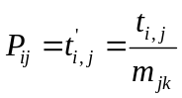 （1）

参考文献
参考文献只列公开出版的文献. 内部资料、未公开发行的论文集(学位论文除外)等不得作为文献引用. 必须引用时, 可放于出现页的脚注(书写格式与参考文献相同). 参考文献要按在文中出现的先后依次编号1, 2… 所引文献在正文中务请标注. 参考文献中不使用缩略语, 格式如本模板文末所示.

图表
文中图表只附最必要的并用中英文双语表示. 图、表分别用阿拉伯数字全文连续编号. 曲线标明坐标. 图表中向量和正文一样在打印稿中用铅笔标注. 附表直接列在正文出现处, 不要附在文末. 文中所有插图原图(.eps、.tif.、.bmp、.jpg等格式)随文章定稿标识清楚后email至学报编辑部.
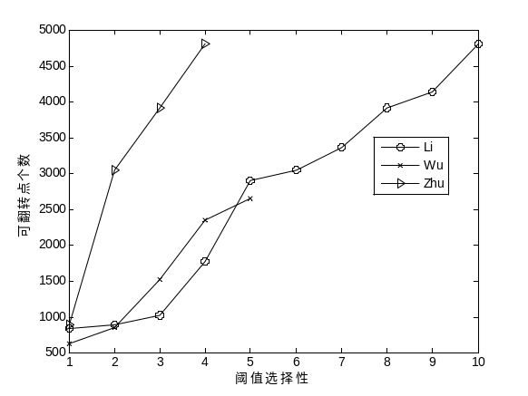
图1 不同方法下的可翻转点个数
Fig.1 Number of flipped pixels in different methods

表1 现有算法认证能力比较
Table 1 Comparison of authentication performance with existing algorithms
篡 改 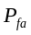 (%)
方 式 Proposed Li5 Li4 Kwon
一般篡改 4.17 16.67 16.67 0.00
单区拼贴 4.00 68.00 40.00 36.00
多区拼贴 0.00 90.91 81.82 77.27
混合攻击 0.00 56.25 31.25 12.50

符号、计量单位和缩略词
全文同一名词术语、人名、地名须前后一致. 每个字母, 符号所表示的物理意义须前后一致, 并采用习惯表示法. 计量单位请采用国际单位制(SI), 用规范符号表示, 如压力单位应用P (帕斯卡), 而不用“毫米汞注”. 文中缩写词(中文或英文)须在首次出现时注明全称.

其它注意事项
- 稿件涉及保密问题时必须在本单位经保密审查. 修改加工后的定稿除根据录用通知要求发送一份至编辑部电子邮箱外, 另请一式两份, 注明原稿件编号后附本单位同意公开发表的介绍信寄至编辑部. 如无特殊原因, 录用通知发出半年后才收到的修改稿, 本刊不再发表.
- 请作者仔细地按照本须知中的各项要求认真加工修改稿, 若修改稿不符合要求, 本编辑部将退回作者重新修改直至合乎要求为止, 由此造成的稿件不能及时发表的责任由作者自负. 作者如无特殊声明, 本刊默认第一作者为通信作者. 如果第一作者非文章通信作者或通信作者地址变动, 务请及时通知编辑部.
- 稿件经编辑加工和排版后, 编辑部把校样通过email发送给通信作者, 请务必仔细核对并在三天内返回校样. 除排版错误外请勿对校样内容作进一步的修改. 校样内容的修改将导致因需要请专家对稿件作进一步审核而延误文章发表, 因此而导致的后果和发生的费用将由作者承担.
- 在修改稿加工格式方面若有其它不明事宜, 请参阅近期《自动化学报》, 亦可来函来电垂询. 感谢合作!

结论
文章的结论请勿与摘要、前言等重复.

References
- Ran B, Boyce D E. Modeling Dynamic Transportation Network (Book style). Berlin: Springer-Verlag, 1996, 69--83
- Wang F Y, Fundamental Issues in Research of Computing with Words and Linguistic Dynamic Systems. Acta Automatica Sinica (Periodical style), 2005, 31(6): 844--852
- Roychoudhury R, Bandyopadhyay S, Paul K. Adistributed mechanism for topology discovery in ad hoc wireless networks using mobile agents. In: Proceeding of IEEE First Annual Workshop on Mobile and Ad hoc Networking and Computing (Conference Proceedings style), Piscataway, USA: IEEE Press, 2000. 145--146
- Hryniewicz O. An evaluation of the reliability of complex systems using shadowed sets and fuzzy lifetime data. International Journal of Automation and Computing (Periodical style—Accepted for publication), to be published.
- Zhang W. Reinforcement Learning for Job-Shop Scheduling. [Ph.D.Dissertation], Oregon State University, 1996
- IEEE Criteria for Class IE Electric Systems (Standards style), IEEE Standard 308, 1969.
- Jones J. Networks, 2nd ed. (Online Sources style). [Online], available: http://www.atm.com , May 10, 1991.

作者一 文章末页需附作者中英文简介, 简介不超过100字. 具体格式请参阅近期《自动化学报》.
(FIRST Author-Aa Authors of accepted Papers are requested to supply their biographies (100 words or less). For style, see biographies in the latest issue of Acta Automatica Sinica.)

